半导体测试分选机市场分析：预计2031年全球市场规模将为48.06亿美元
一、引言
在当前全球贸易环境复杂多变的背景下，特别是美国关税政策的持续加码，中国半导体测试分选机企业面临着前所未有的挑战与机遇。本报告基于QYResearch的最新调研数据，从定义、供应链结构、上下游分析、主要生产商企业简介、政策环境、市场趋势及行业前景等多个维度，对中国半导体测试分选机市场进行全面剖析，并探讨中国企业的出海战略与未来发展方向。
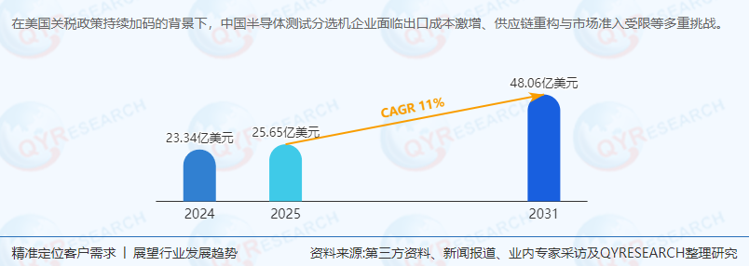

二、行业定义与概述
半导体测试分选机是半导体产业链中不可或缺的一环，主要用于对半导体芯片进行性能测试与分类，确保产品符合质量标准。随着半导体技术的快速发展，测试分选机的精度、速度和自动化程度不断提升，成为保障半导体产品质量与生产效率的关键设备。
三、市场分析
1. 全球市场规模与增长率
根据QYResearch的调研数据，2024年全球半导体测试分选机市场销售额达到了23.34亿美元，预计到2031年市场规模将增长至48.06亿美元，2025-2031年期间的年复合增长率（CAGR）为11.0%。这一强劲的增长势头主要得益于半导体行业的快速发展、技术进步以及全球对高质量半导体产品需求的不断增加。
2. 地区市场分析
中国市场：作为全球最大的半导体测试分选机市场，中国占据了约44%的市场份额。随着国内半导体产业的崛起和国产替代的加速推进，中国市场的增长潜力巨大。
北美与韩国市场：北美和韩国分别占据了18%和14%的市场份额，是全球半导体测试分选机市场的重要组成部分。这些地区拥有先进的半导体技术和成熟的产业链，对测试分选机的需求持续增长。
新兴市场：东南亚、中东、东欧、拉美等新兴市场正逐渐成为半导体测试分选机市场的新增长点。随着这些地区经济的发展和半导体产业的兴起，对测试分选机的需求将不断释放。
四、供应链结构与上下游分析
1. 供应链结构
半导体测试分选机的供应链结构复杂且高度专业化，涉及原材料供应、零部件制造、整机组装、销售与服务等多个环节。其中，核心零部件如传感器、控制器、电机等的技术水平和供应稳定性对产品的性能和质量具有重要影响。
2. 上下游分析
上游：主要包括原材料供应商和零部件制造商。这些企业需要具备高度的技术实力和质量控制能力，以确保为下游企业提供高质量的零部件和原材料。
下游：主要包括IDM厂商和封测代工企业。这些企业对测试分选机的需求量大且要求严格，是推动半导体测试分选机市场发展的主要力量。
五、主要生产商企业简介
Cohu, Inc. (Xcerra)：全球领先的半导体测试设备供应商，提供包括测试分选机在内的多种半导体测试解决方案。
长川科技：中国领先的半导体测试设备制造商，专注于测试分选机的研发与生产，产品性能稳定可靠，市场认可度高。
Advantest：日本知名的半导体测试设备制造商，拥有先进的技术和丰富的产品线，在全球市场占有重要地位。
台湾鸿劲科技：专注于半导体测试设备的研发与生产，产品广泛应用于全球各大半导体企业。
金海通：中国半导体测试设备领域的知名企业，提供包括测试分选机在内的多种半导体测试解决方案。
六、政策环境与趋势分析
1. 政策环境
当前全球贸易环境复杂多变，特别是美国关税政策的持续加码对中国半导体测试分选机企业构成了严峻挑战。然而，这也倒逼中国企业加速重构全球供应链布局，寻求市场多元化和技术突围。同时，各国政府对半导体产业的支持力度不断加大，为半导体测试分选机市场提供了良好的政策环境。
2. 趋势分析
供应链重构：中国企业将加速在全球范围内布局区域制造中心和本地化生产基地，以降低出口成本和供应链风险。
市场多元化：新兴市场将成为中国企业的重要增长点，通过开发差异化产品满足本地需求，提升市场竞争力。
技术突围与合规升级：中国企业将加大研发投入，推动技术创新和产品升级，同时加强合规管理，确保产品符合国际标准和法规要求。
数字贸易兴起：随着数字贸易的快速发展，半导体测试分选机的销售和服务模式将发生深刻变化，为企业提供新的发展机遇。
七、行业前景预测
1. 市场规模预测
预计未来几年全球半导体测试分选机市场将继续保持快速增长态势。随着半导体技术的不断进步和应用领域的不断拓展，对测试分选机的需求将持续增加。同时，新兴市场的崛起和国际贸易规则的重构将为中国企业提供新的发展机遇。
2. 技术发展趋势
未来半导体测试分选机将向更高精度、更高速度、更高自动化程度的方向发展。同时，随着人工智能、物联网等技术的不断发展，测试分选机将逐步实现智能化升级，提高生产效率和产品质量。
3. 竞争格局变化
未来半导体测试分选机市场的竞争格局将发生深刻变化。国际巨头企业将继续保持技术领先和市场优势地位；而中国企业在政策支持下加速国产替代并提升市场份额；同时新兴市场的开拓也将为中小企业提供新的发展机遇和空间。
八、结论与建议
1. 结论
本报告深入分析了全球半导体测试分选机市场的现状、竞争格局、发展趋势及行业前景。在当前全球贸易环境复杂多变的背景下，中国半导体测试分选机企业面临着前所未有的挑战与机遇。然而，通过供应链重构、市场多元化、技术突围与合规升级等策略的实施，中国企业有望在全球市场中占据更有利的位置。
2. 建议
加强技术创新：加大研发投入以提升产品性能和功能；关注新技术、新材料的应用以推动产品升级换代。
拓展新兴市场：加速开拓东南亚、中东、东欧、拉美等新兴市场以分散市场风险并提升竞争力；关注当地市场需求和政策变化以制定针对性的市场策略。
加强合规管理：确保产品符合国际标准和法规要求；建立动态风险管理机制以应对潜在的市场风险。
深化区域协同：依托“一带一路”倡议深化区域协同（如金砖国家产能合作）；加强与国际企业的合作与交流以提升整体竞争力。
《2025年全球及中国半导体测试分选机企业出海开展业务规划及策略研究报告》报告中，QYResearch研究全球与中国市场半导体测试分选机的产能、产量、销量、销售额、价格及未来趋势。重点分析全球与中国市场的主要厂商产品特点、产品规格、价格、销量、销售收入及全球和中国市场主要生产商的市场份额。历史数据为2020至2024年，预测数据为2025至2031年。

